INSTITUTO DE EDUCACIÓN SUPERIOR CIBERTEC
Escuela de Tecnologías de la Información
Carrera de Computación e Informática

Sistema web de ventas e inventario para minimarket
Lenguaje de Programación II 5484
Docente Por completar
Ciclo Cuarto según la guía del curso
Aula Por completar
Semestre Por completar

Coordinador e integrante
Angel Daniel Pintado Nizama
Modalidad de desarrollo individual
Lima Perú 2026

Índice
1 Resumen
2 Introducción
3 Diagnóstico
3.1 Contexto del negocio
3.2 Análisis SEPTE
4 Objetivos
5 Justificación del proyecto
6 Definición y alcance
6.1 Funciones y requisitos
6.2 Arquitectura y roles
6.3 Modelo de datos
6.4 Transacción de venta
6.5 Metodología y planificación
7 Productos y entregables
8 Conclusiones
9 Recomendaciones
10 Glosario
11 Bibliografía
12 Anexos
12.1 Casos de uso
12.2 Pruebas y evidencias
12.3 Secuencia de venta
12.4 Video y sustentación
Las secciones numeradas organizan el informe. Los diagramas y las especificaciones completas también se entregan en la carpeta de documentación.

1 Resumen
El proyecto desarrolla una aplicación web para registrar ventas y controlar existencias en un minimarket de referencia. Integra los mantenimientos de categorías, productos y clientes con consultas de ventas e inventario. El administrador puede descargar dos reportes PDF elaborados con JasperReports. El vendedor registra operaciones y consulta resultados mediante una sesión autenticada.
La función central guarda la cabecera de la venta, sus detalles y el descuento de stock dentro de una sola transacción. Cuando falta stock o un registro está inactivo, la aplicación rechaza la operación y revierte los cambios. El diseño usa Java 17, Spring Boot, MVC, JPA e Hibernate. MySQL es la base prevista para la entrega y Azure App Service es el destino de publicación, mediante GitHub Actions.

2 Introducción
Un registro disperso de productos y ventas dificulta conocer las existencias disponibles y reconstruir una operación. El proyecto aborda ese problema mediante un catálogo central y un proceso de venta que vincula cliente, vendedor y productos. La consulta de stock bajo permite identificar artículos que necesitan reposición, mientras que el historial relaciona los importes con un período y un cliente.
El caso de aplicación representa una tienda pequeña con un único inventario. La necesidad particular de un negocio real debe validarse con el docente y, si corresponde, con su responsable. El diagnóstico externo utiliza fuentes oficiales del contexto peruano. Las mejoras en tiempos de atención, pérdidas o satisfacción se consideran resultados que requieren medición antes de afirmarse.
El estudiante asume el análisis, la implementación y las pruebas. La metodología organiza tareas pequeñas con criterios de aceptación y prioriza el cumplimiento de los requisitos mínimos de la guía. La publicación real y su evidencia forman parte del cierre del proyecto.

3 Diagnóstico

3.1 Contexto del negocio
El escenario de referencia comprende la actualización de productos y clientes, la venta de cantidades enteras y la consulta de resultados. El responsable del negocio necesita conservar el historial y evitar que una venta deje un stock negativo. El diagnóstico específico debe contrastarse mediante una entrevista breve y una observación del proceso actual. No se atribuyen encuestas, entrevistas ni porcentajes de mejora a una empresa que no haya sido estudiada.

3.2 Análisis SEPTE
La guía solicita al menos tres variables del entorno y la rúbrica menciona SEPTE. Se consideran las cinco variables para conectar el contexto social, económico, político, tecnológico y ecológico con decisiones concretas del proyecto.

Variable social
PRODUCE informó que las Mipyme emplearon aproximadamente 10.5 millones de personas en 2024, equivalentes al 89.1 % del empleo privado nacional (Ministerio de la Producción, 2025). Este dato sitúa a los negocios pequeños como un ámbito relevante de aplicación. Para el proyecto se infiere que una interfaz breve y una capacitación práctica pueden facilitar su uso. El beneficio específico para los trabajadores del minimarket debe comprobarse con tareas de registro y consulta, sin trasladar el dato nacional a una tienda particular.

Variable económica
En 2024 operaron 2 331 173 Mipyme formales en el Perú, que representaron el 99.3 % de las empresas formales (Ministerio de la Producción, 2025). A partir de ese contexto, el proyecto concentra el esfuerzo en funciones de uso frecuente y limita módulos adicionales. Un inventario consultable puede apoyar decisiones de reposición, pero la reducción de pérdidas o aumento de ventas requiere una línea base del negocio y mediciones posteriores. La suscripción y los recursos de Azure deben revisarse antes de contratarlos.

Variable política
La Ley N.º 29733 establece la protección de los datos personales en el Perú (Congreso de la República, 2011). El registro de clientes hace pertinente considerar ese contexto. Como decisión de diseño, el proyecto solicita datos limitados, restringe funciones por rol y utiliza datos ficticios durante la demostración. La puesta en operación con personas reales requiere revisar las obligaciones aplicables y el tratamiento de los datos con el responsable del negocio. El sistema académico no constituye una evaluación de cumplimiento legal.

Variable tecnológica
El INEI reportó que el 62.7 % de los hogares tenía acceso a Internet entre enero y marzo de 2026, frente al 58.2 % del mismo período de 2025. También señaló el uso extendido del celular entre los usuarios de Internet (Instituto Nacional de Estadística e Informática, 2026). Estos datos describen hogares y personas, no la conectividad de minimarkets. Para este caso se infiere la conveniencia de una interfaz adaptable y de comprobar la conexión del local antes de depender de Azure. El alcance actual requiere conexión para operar.

Variable ecológica
La Ley N.º 30884 regula determinados plásticos de un solo uso y envases descartables (Congreso de la República, 2018). Este contexto puede afectar productos y materiales asociados al comercio. El catálogo permite identificar artículos mediante categorías. Una mejora futura podría agregar información de envases o vencimientos para apoyar decisiones del negocio. Esa posibilidad no implica que la versión actual mida residuos, reduzca emisiones o garantice el cumplimiento de la norma.
Las oportunidades y amenazas anteriores sustentan el alcance propuesto. Las decisiones de interfaz, autenticación e inventario son inferencias del proyecto; los indicadores nacionales provienen de las referencias citadas.

4 Objetivos
Objetivo general
Desarrollar y publicar, antes de la presentación de la semana 14, una aplicación web de ventas e inventario que cubra los ocho casos de uso funcionales mínimos, con acceso por roles, sesiones, persistencia MySQL, reportes JasperReports y despliegue en Azure mediante GitHub Actions.
Objetivo específico 1
Completar, antes del avance de la semana 11, la matriz de requisitos, los diagramas de casos de uso y datos, la autenticación y los tres mantenimientos. Comprobar registro, edición y baja lógica con datos ficticios en MySQL para contar con un avance demostrable de al menos 50 % del alcance acordado.
Objetivo específico 2
Completar, antes de la semana 14, la venta transaccional, las dos consultas y los dos reportes PDF. Ejecutar la batería de 17 pruebas de integración y el checklist manual con MySQL, y reunir la URL de Azure, el repositorio y una ejecución correcta de Actions como evidencia del cierre.
Los objetivos son específicos por módulo, medibles por criterios verificables, alcanzables dentro del alcance de una tienda y relevantes para el proceso de ventas. Sus plazos corresponden a las semanas de evaluación del curso. Las fechas calendario deben ajustarse al horario real de la sección.

5 Justificación del proyecto
La aplicación relaciona las ventas con el inventario para que el registro de una operación y sus existencias mantengan consistencia. También conserva los importes por producto al momento de vender, aun cuando el precio del catálogo cambie después. El administrador puede revisar existencias y ventas filtradas sin reconstruirlas manualmente a partir de registros separados.
Los beneficiarios directos son el administrador y el vendedor, quienes usan los mantenimientos, el registro de ventas y las consultas. El estudiante también se beneficia al integrar persistencia, seguridad y publicación en un proyecto defendible. Los clientes del negocio son beneficiarios indirectos potenciales de una atención con información de existencias más clara; esa mejora requiere validación en el contexto real.
El desarrollo individual resulta manejable porque limita el alcance a una tienda, una moneda y un proceso transaccional. El docente mantiene la función de cliente que valida los requisitos y la excepción sobre el número de integrantes. Las funciones adicionales se priorizan después de cubrir la rúbrica.

6 Definición y alcance

6.1 Funciones y requisitos
ID | Requisito funcional | Caso
RF01 | Mantener categorías | CUS01
RF02 | Mantener productos y existencias | CUS02
RF03 | Mantener clientes | CUS03
RF04 | Consultar ventas por fechas y cliente | CUS04
RF05 | Consultar inventario y stock bajo | CUS05
RF06 | Generar reporte PDF de ventas | CUS06
RF07 | Generar reporte PDF de inventario | CUS07
RF08 | Registrar venta y descontar stock | CUS08
RF09 | Iniciar y cerrar sesión con permisos | CUS09

Los mantenimientos permiten registrar, listar, editar, desactivar y reactivar. La baja lógica evita perder el historial asociado a ventas. Un producto inactivo o perteneciente a una categoría inactiva no puede venderse. Los documentos de clientes admiten DNI de ocho dígitos o RUC de once como validación de formato; no se valida su autenticidad ante entidades externas.
La aplicación usa importes en soles y cantidades enteras. El total corresponde a la suma de cantidades por precio configurado, sin cálculo separado de impuestos. La versión no incluye facturación SUNAT, pagos en línea, compras, devoluciones, anulación de ventas, múltiples locales ni operación sin conexión.
Como requisitos de calidad se consideran validaciones en servidor, control de permisos sobre las rutas, protección CSRF, contraseñas BCrypt, integridad referencial y reversión de ventas fallidas. La evaluación en Azure debe comprobar disponibilidad de la aplicación y persistencia tras reinicio, sin prometer una capacidad o un SLA que no se haya medido.

6.2 Arquitectura y roles
El patrón MVC organiza las entidades en model, las vistas en templates y los controladores en web. Los servicios contienen las reglas del negocio y los repositorios gestionan la persistencia mediante Spring Data JPA. Hibernate implementa JPA. Spring Boot configura el arranque y el servidor embebido; Flyway mantiene versiones del esquema.
Función | Administrador | Vendedor
Categorías y productos | Sí | No
Clientes | Sí | Sí
Registrar ventas | Sí | Sí
Consultar ventas e inventario | Sí | Sí
Descargar reportes | Sí | No

Spring Security aplica permisos en el servidor y conserva la autenticación en una sesión. La sesión tiene un tiempo de inactividad de treinta minutos. Cerrar sesión invalida su identificador. Las cuentas iniciales pertenecen a los roles ADMIN y VENDEDOR, y las contraseñas propias de los perfiles MySQL se definen antes del primer arranque.
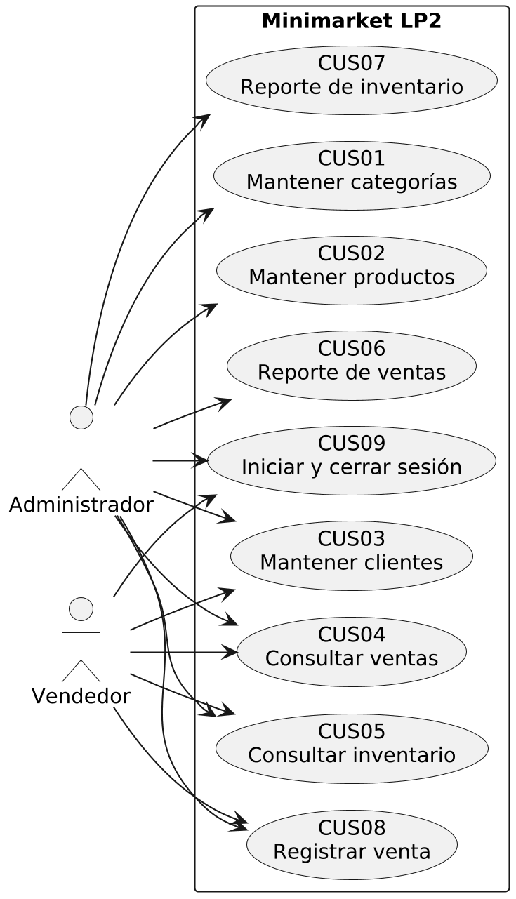
Figura 1 Casos de uso y actores

6.3 Modelo de datos
El modelo contiene seis entidades. Categoría clasifica productos. Cliente y usuario se relacionan con ventas. Cada venta incluye uno o más detalles, y cada detalle identifica el producto y conserva su nombre y precio al vender. Las claves foráneas impiden referencias inexistentes y los identificadores únicos evitan duplicar códigos o documentos.
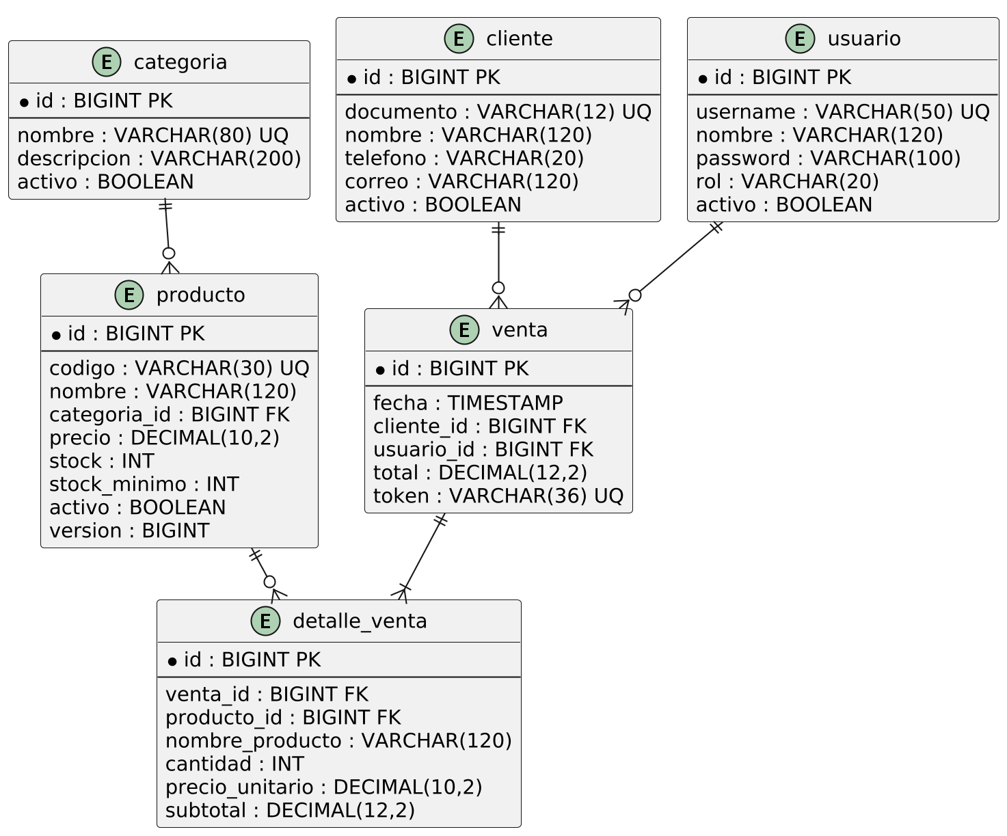
Figura 2 Modelo de datos y cardinalidades
Entidad | Datos y restricciones principales
categoria | Nombre único, descripción y estado activo.
producto | Código único, categoría obligatoria, precio mayor que cero, stock y mínimo no negativos, versión de edición.
cliente | Documento único, nombre, contacto y estado.
usuario | Usuario único, contraseña BCrypt, rol y estado.
venta | Fecha en horario de Lima, cliente, usuario, total y token único.
detalle_venta | Venta, producto, nombre histórico, cantidad positiva, precio y subtotal.

El esquema se define en V1__esquema.sql y los datos ficticios en V2__datos_demostracion.sql. La base MySQL se crea mediante el script entregado y Flyway ejecuta las migraciones al iniciar. No se deben importar esas migraciones manualmente y volver a ejecutarlas con Flyway.

6.4 Transacción de venta
El vendedor envía el cliente, un token y las líneas de productos con sus cantidades. El servidor obtiene el usuario autenticado, reúne las cantidades repetidas y consulta el precio vigente. Los importes usan BigDecimal. Los productos se bloquean en orden de ID para que dos operaciones no descuenten simultáneamente las mismas existencias sin revalidarlas.
VentaService.registrar usa @Transactional. Una venta correcta guarda cabecera y detalles y actualiza el stock. Si falla una regla, una excepción revierte todos los cambios. La restricción única del token impide confirmar dos veces el mismo formulario. La edición de productos también compara la versión guardada, para evitar que un formulario antiguo sobrescriba el stock después de una venta.
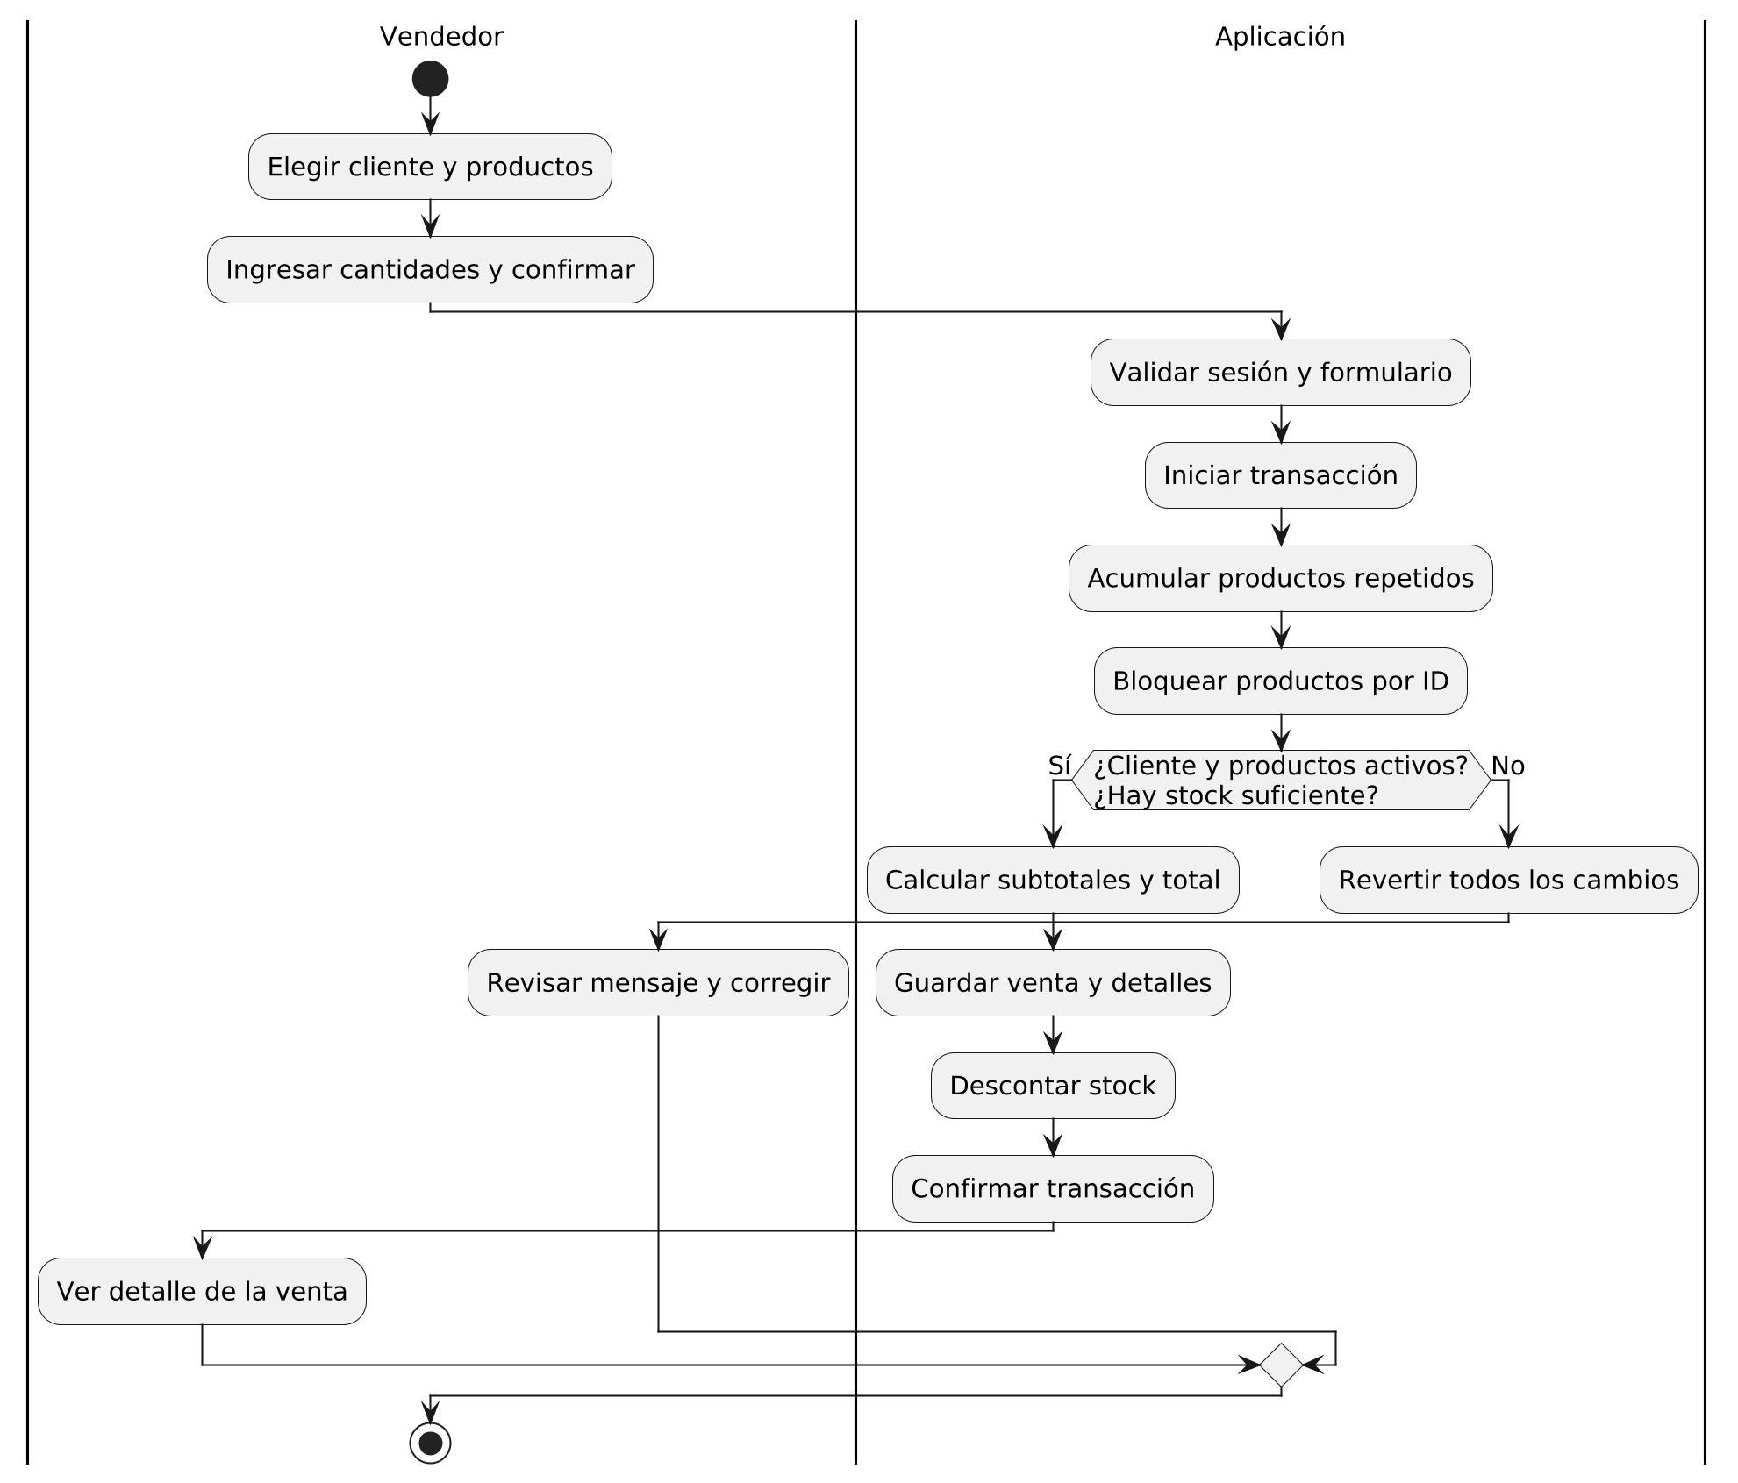
Figura 3 Actividad de registro de venta
Ejemplo verificable
Con los datos iniciales, dos unidades de arroz a S/ 4.50 y una unidad de agua a S/ 2.00 producen S/ 11.00. El arroz pasa de 40 a 38 y el agua de 50 a 49. Una segunda operación que solicite 51 unidades de agua debe fallar sin crear una nueva venta ni modificar el inventario. Este ejemplo permite comprobar totales y consistencia durante la sustentación.

6.5 Metodología y planificación
El proyecto utiliza Kanban con entregas incrementales. Las tareas pasan por Pendiente, En desarrollo, En pruebas y Terminado. El estudiante mantiene una tarea de desarrollo activa y agrega un criterio comprobable a cada una. El docente valida el tema y las decisiones que afectan los criterios de evaluación.
Entrega | Criterio de aceptación | Plazo
Análisis y diseño | Requisitos vinculados a módulos, actores y datos. | Antes de semana 11
Seguridad y mantenimientos | Sesión y tres mantenimientos funcionando en MySQL. | Semana 11
Venta, consultas y reportes | Operación atómica y filtros coherentes en los dos PDF. | Antes de semana 14
Publicación y defensa | Azure, Actions, informe y video con evidencia. | Semana 14

La aprobación de una tarea requiere probar su resultado y conservar evidencia. El repositorio permite revisar el código y el historial de cambios. El pipeline ejecuta la verificación y publica el JAR en Azure cuando las credenciales federadas, las variables y los recursos ya están configurados.

7 Productos y entregables
Producto | Contenido
Aplicación Java | Proyecto Maven importable en Eclipse y código de los ocho casos funcionales.
Base de datos | Script de creación MySQL, migraciones, datos ficticios y consultas de verificación.
Modelado | Diagramas UML de casos de uso, datos, actividad y secuencia. Fuentes PlantUML editables.
Especificaciones | Actores, precondiciones, flujos y errores de los casos de uso.
Verificación | Pruebas automatizadas y checklist manual para MySQL y Azure.
Informe | Documento editable con diagnóstico, objetivos, alcance y referencias APA.
Presentación | Diapositivas para explicar el proyecto y apoyar la demostración.
Video | Guion para una grabación estructurada de tres a cinco minutos.
Publicación | Workflow de GitHub Actions y guía para completar el despliegue real en Azure.

Para la entrega final se agregan la URL del repositorio, la URL HTTPS de la aplicación, capturas de la base y del pipeline, y el video grabado por el estudiante. El paquete técnico permite preparar estas evidencias, pero el archivo de configuración de despliegue no demuestra por sí solo que Azure ya esté publicado.

8 Conclusiones
1. La solución relaciona el registro de venta con la actualización de existencias dentro de una transacción. Las comprobaciones de reversión, cantidades acumuladas y concurrencia permiten evaluar que una operación inválida no deje datos parciales ni stock negativo.
2. La organización en MVC, servicios y repositorios delimita responsabilidades y facilita seguir una operación desde el formulario hasta la persistencia. Los filtros de las consultas también se aplican a los reportes para conservar coherencia en los resultados.
3. El alcance de una tienda permite cubrir los requisitos funcionales de la guía con desarrollo individual. La aceptación final exige demostrar el funcionamiento con MySQL y el despliegue real en Azure, junto con el repositorio, las pruebas y la sustentación.

9 Recomendaciones
1. Validar el proceso de una tienda concreta antes de incorporar módulos adicionales y conservar una línea base si se desean medir mejoras operativas.
2. Ejecutar las pruebas en MySQL y completar el checklist de Azure antes de cerrar el informe. Registrar los resultados y enlazar la evidencia con el commit desplegado.
3. Ensayar una venta correcta y una fallida explicando la transacción y los permisos. Para una puesta en operación real, planificar respaldos y recuperación además de las funciones académicas.

10 Glosario
Término | Definición
MVC | Patrón que separa modelos, vistas y controladores.
JPA | Especificación de persistencia para mapear entidades Java a datos relacionales.
Hibernate | Implementación de JPA que ejecuta las operaciones de persistencia.
Transacción | Conjunto de cambios que se confirman o revierten como una unidad.
Bloqueo pesimista | Control que reserva el acceso de escritura a un registro durante la operación.
Baja lógica | Desactivación de un registro conservando su historial.
Sesión | Estado de autenticación que el servidor conserva entre solicitudes.
CSRF | Ataque mediante solicitudes no autorizadas desde otro origen; los formularios usan un token de protección.
JasperReports | Biblioteca Java que prepara reportes y los exporta, entre otros formatos, a PDF.
Flyway | Herramienta para aplicar migraciones versionadas de base de datos.
Kanban | Método para visualizar tareas y limitar el trabajo en curso.
OIDC | Protocolo que permite autenticar el workflow de GitHub ante Azure con identidad federada.

11 Bibliografía
Cibertec. (2026). Plan de proyecto de investigación aplicada Lenguaje de Programación II 5484. Documento del curso proporcionado por el docente.
Congreso de la República. (2011, 3 de julio). Ley N.º 29733. Ley de protección de datos personales. Plataforma del Estado Peruano. https://www.gob.pe/institucion/congreso-de-la-republica/normas-legales/243470-29733
Congreso de la República. (2018, 19 de diciembre). Ley N.º 30884. Ley que regula el plástico de un solo uso y los recipientes o envases descartables. Plataforma del Estado Peruano. https://www.gob.pe/institucion/congreso-de-la-republica/normas-legales/1122664-30884
Instituto Nacional de Estadística e Informática. (2026, 26 de junio). El 62,7 % de los hogares del país tuvo conexión a Internet entre los meses de enero y marzo de 2026. Plataforma del Estado Peruano. https://www.gob.pe/institucion/inei/noticias/1412359-el-62-7-de-los-hogares-del-pais-tuvo-conexion-a-internet-entre-los-meses-de-enero-y-marzo-de-2026
Jaspersoft. (s. f.). JasperReports Library. GitHub. Recuperado el 30 de septiembre de 2026. https://github.com/Jaspersoft/jasperreports
Microsoft. (s. f.). Deploy to App Service using GitHub Actions. Microsoft Learn. Recuperado el 30 de septiembre de 2026. https://learn.microsoft.com/en-us/azure/app-service/deploy-github-actions
Ministerio de la Producción. (2025, 28 de noviembre). Número de Mipyme en Perú ascendió a 2.33 millones al cierre del 2024, alcanzando un crecimiento de 1.6 %. Plataforma del Estado Peruano. https://www.gob.pe/institucion/produce/noticias/1299194-numero-de-mipyme-en-peru-ascendio-a-2-33-millones-al-cierre-del-2024-alcanzando-un-crecimiento-de-1-6
Spring. (s. f.). System requirements. Spring Boot 3.5. Recuperado el 30 de septiembre de 2026. https://docs.spring.io/spring-boot/3.5/system-requirements.html

12 Anexos

12.1 Casos de uso

CUS01 Mantener categorías
Actor: Administrador. Objetivo: Registrar, listar, editar y desactivar categorías.
Precondición: Sesión ADMIN activa.
1. Abrir Categorías y seleccionar nuevo o editar.
2. Ingresar nombre, descripción y estado.
3. Validar campos y unicidad del nombre.
4. Guardar los cambios y regresar al listado.
Alternativas: Nombre vacío, demasiado largo o duplicado: mostrar errores sin guardar. La baja lógica conserva las relaciones con productos.
Postcondición: Categoría guardada o desactivada.

CUS02 Mantener productos
Actor: Administrador. Objetivo: Actualizar catálogo, precio y existencias.
Precondición: Sesión ADMIN activa y categoría disponible.
1. Abrir Productos y seleccionar nuevo o editar.
2. Ingresar código, nombre, categoría, precio, stock y mínimo.
3. Validar formato, unicidad y valores positivos o no negativos.
4. Al editar, bloquear el registro y comparar su versión.
5. Guardar y mostrar el listado.
Alternativas: Código duplicado, categoría inválida o valor incorrecto: rechazar. Si la versión cambió, recargar antes de editar.
Postcondición: Producto actualizado sin sobrescribir existencias de una venta posterior.

CUS03 Mantener clientes
Actor: Administrador o vendedor. Objetivo: Registrar clientes y datos de contacto.
Precondición: Sesión autorizada activa.
1. Abrir Clientes y seleccionar nuevo o editar.
2. Ingresar documento, nombre, teléfono y correo.
3. Validar documento de ocho u once dígitos y correo cuando se ingrese.
4. Comprobar unicidad y guardar.
Alternativas: Documento duplicado o formato incorrecto: mostrar error. La desactivación impide nuevas ventas con ese cliente.
Postcondición: Cliente guardado o desactivado conservando sus ventas.

CUS04 Consultar ventas
Actor: Administrador o vendedor. Objetivo: Revisar operaciones por fechas y cliente.
Precondición: Sesión autorizada activa.
1. Abrir Ventas.
2. Elegir desde, hasta y cliente opcional.
3. Validar el rango y consultar incluyendo todo el último día.
4. Mostrar filas, total del período y acceso al detalle.
Alternativas: Rango invertido o inválido: rechazar. Si no hay resultados, presentar un listado vacío y total cero.
Postcondición: Ventas consultadas sin modificar la base.

CUS05 Consultar inventario
Actor: Administrador o vendedor. Objetivo: Localizar productos y necesidades de reposición.
Precondición: Sesión autorizada activa.
1. Abrir Inventario.
2. Elegir categoría, texto y filtro opcional de stock bajo.
3. Consultar productos activos que cumplen los filtros.
4. Mostrar existencias, precio, mínimo y situación de reposición.
Alternativas: Sin coincidencias: mostrar listado vacío. Stock bajo significa stock menor o igual al mínimo.
Postcondición: Inventario consultado sin modificarlo.

CUS06 Reporte de ventas
Actor: Administrador. Objetivo: Descargar un PDF con las ventas filtradas.
Precondición: Sesión ADMIN activa y rango válido.
1. Aplicar filtros en la consulta de ventas.
2. Elegir Descargar reporte PDF.
3. Reutilizar los filtros y preparar filas y total.
4. Compilar y completar el diseño JasperReports.
5. Entregar el PDF.
Alternativas: Sin ventas: emitir PDF con encabezado y total cero. Rango inválido: mostrar error. Un vendedor no tiene autorización.
Postcondición: PDF coherente con el período y cliente consultados.

CUS07 Reporte de inventario
Actor: Administrador. Objetivo: Descargar un PDF con existencias filtradas.
Precondición: Sesión ADMIN activa.
1. Aplicar filtros de categoría, texto y stock bajo.
2. Elegir Descargar reporte PDF.
3. Obtener las filas con los mismos filtros.
4. Completar el reporte JasperReports y entregar el PDF.
Alternativas: Sin productos: emitir un PDF con cero resultados. Bloquear la ruta a cuentas VENDEDOR.
Postcondición: PDF con existencias, precios y mínimos de los resultados consultados.

CUS08 Registrar venta
Actor: Administrador o vendedor. Objetivo: Guardar una operación y actualizar existencias de forma atómica.
Precondición: Sesión autorizada, cliente activo y productos disponibles.
1. Abrir Nueva venta y recibir el token del formulario.
2. Elegir cliente y agregar productos con cantidades.
3. Validar el token y obtener el vendedor de la sesión.
4. Acumular cantidades repetidas y bloquear productos por ID.
5. Validar estados y stock, y calcular importes en el servidor.
6. Guardar cabecera, detalles y descuento de stock.
7. Confirmar la transacción y mostrar el detalle.
Alternativas: Cantidad inválida, cliente inactivo, producto inactivo o stock insuficiente: revertir toda la operación. Token usado: impedir duplicación.
Postcondición: Venta y stock confirmados juntos, o sin cambios por error.

CUS09 Iniciar y cerrar sesión
Actor: Administrador o vendedor. Objetivo: Acceder mediante credenciales y finalizar la autenticación.
Precondición: Cuenta activa para iniciar sesión.
1. Ingresar usuario y contraseña.
2. Validar credenciales con Spring Security y BCrypt.
3. Crear o renovar la sesión y mostrar funciones según el rol.
4. Elegir Salir para invalidar la sesión.
Alternativas: Credenciales incorrectas o usuario inactivo: no autenticar. Acceso sin sesión: dirigir al login.
Postcondición: Sesión autenticada o cerrada según la acción.

12.2 Pruebas y evidencias
La ejecución del 30 de septiembre de 2026 completó 17 pruebas de integración en H2: cero fallos, cero errores y cero omisiones. Comprueba reglas de negocio, atomicidad, concurrencia, permisos, sesión y reportes. También se inició el JAR, se registró la venta de S/ 11.00 y se generaron ambos PDF. RESULTADOS_PRUEBAS.md conserva estos resultados. El checklist de VERIFICACION.md requiere completar además MySQL real y Azure.
Antes de concluir el informe, agregar capturas reales de los mantenimientos, una venta correcta, una operación rechazada, las consultas y ambos PDF. Añadir la ejecución de Actions, el commit desplegado y la URL pública. No presentar la existencia del workflow como evidencia de despliegue ya realizado.

12.3 Secuencia de venta
El diagrama relaciona el formulario, el controlador, el servicio y la persistencia. La confirmación o reversión ocurre dentro de la transacción que contiene toda la venta.
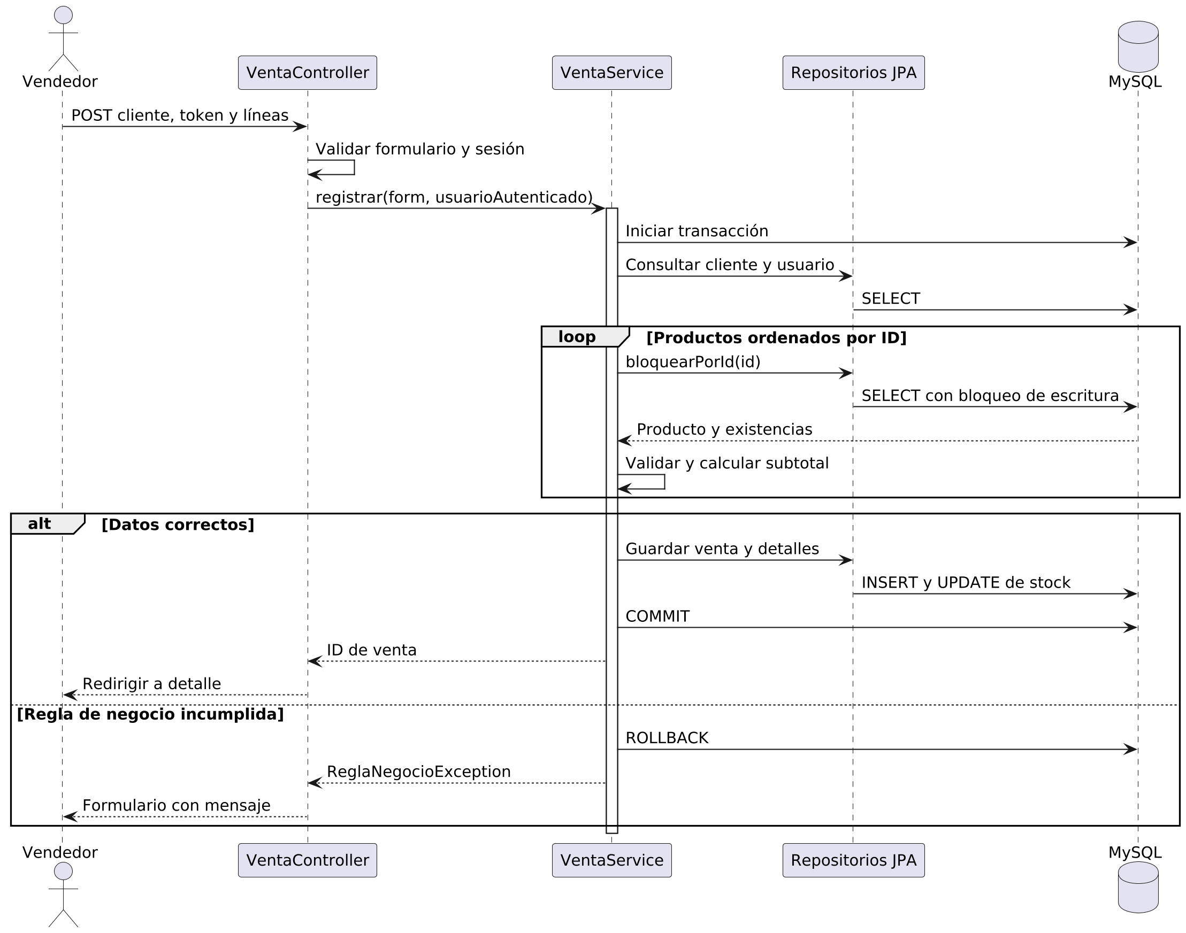
Figura 4 Secuencia de registro de venta

12.4 Video y sustentación
El video dura entre tres y cinco minutos y muestra el objetivo, los mantenimientos, el registro de una venta, el control de errores, las consultas, los reportes y la publicación. El guion entregado propone cuatro minutos. La sustentación complementa el video con una explicación del patrón MVC, las relaciones de datos, @Transactional y los permisos por rol.

